**Sarracenia**

QR-CODE: scarica questo contenuto da <www.drosos.it>

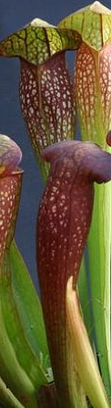

**DESCRIZIONE**:

Pianta carnivora che cattura gli insetti grazie a foglie arrotolate e saldate anteriormente, le lunghe o larghe trappole sono chiamate àscidi.

Gli insetti sono attirati dal nettare zuccherino presente sull’apertura della “bocca”, scivolano all’interno della trappola grazie ad un bordo ceroso ed a causa di una fitta peluria non riescono a risalire per fuggire.

**ORIGINE**:

Nord America – Stati Uniti e Canada.

**COLTIVAZIONE**

* Molto semplice da coltivare in Italia poiché il nostro clima è molto simile a quello del Nord America.
* Il substrato di coltivazione è composto in parti uguali di torba acida di sfagno e perlite.
* Bagnata sempre e solo con acqua distillata e mai con acqua di rubinetto. In estate tenere sempre un paio di cm di acqua nel sottovaso, in inverno assicurarsi che il terriccio resti appena umido.
* Coltivata all’aperto sempre sia in estate che in inverno. In estate sotto il sole, in inverno perde tutte le foglie che posso essere tagliate man mano che seccano.
* Si consiglia di non nutrirla artificialmente.